Vierjähriger verletzt – 500 Euro für entscheidenden Hinweis zur Täterergreifung
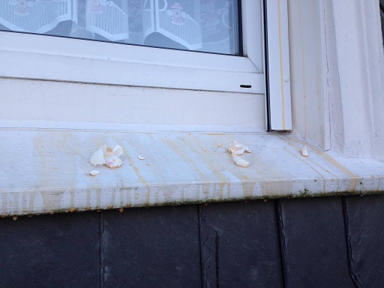

In der Nacht zum 1. November wurde gegen 0.30 Uhr das Haus Lange Str. 33 von Straftätern attackiert. Ein „Halloween-Scherz“ ist faktisch ausgeschlossen, da die Nummer 33 das einzige betroffene Haus in der gesamten Wohngegend ist. Beim Angriff gegen die Lange Str. 33 wurden rund ein Dutzend Eier gegen Fenster im Erdgeschoss und im ersten Obergeschoss geschleudert. Wegen der Lautstärke der Attacke geriet ein im Haus befindlicher Vierjähriger in Panik und stieß sich den Kopf dabei schwer. Für den entscheidenden Hinweis, der zur Ergreifung des Täters bzw. der Täter führt, wird eine Belohnung von 500 Euro zugesagt.

Kontakt
Andre Hüsgen
Lange Str. 33
42857 Remscheid
Tel. (02191) 3 74 25 80

